Лекция № 3. Функциональная организация зданий, основные блоки помещений гостиниц и туристских комплексов, требования к ним

3.1. Порядок ввода в эксплуатацию зданий и сооружений
3.2. Срок службы здания
3.3. Система планово-предупредительного ремонта
3.4. Конструктивные элементы зданий

3.1. Порядок ввода в эксплуатацию зданий и сооружений
Все объекты туристских учреждений принимают в эксплуатацию при условии выполнения работ, предусмотренных проектно-сметной документацией, и возможности их нормального функционирования.
По окончании строительства (реконструкции) зданий их принимают рабочая, государственная и ведомственная комиссии.
Генеральная подрядная организация в письменном виде сообщает об окончании работ. Заказчик в пятидневный срок создает рабочую комиссию. ЭВ ее состав входят представители заказчика, генерального подрядчика, субподрядных организаций, проектной организации, органов санитарного надзора, инспекции пожарного надзора и других организаций. Задача рабочей комиссии – определить готовность к эксплуатации зданий или комплекса.
Комиссия проверяет готовые объекты со всеми необходимыми сетями и оборудованием, сопоставляет их с проектом, сравнивает фактические затраты по документам. Генеральный подрядчик должен представить все необходимые документы: комплект чертежей и смет, акты промежуточной приемки ответственных конструкций, акты испытаний сетей водопровода, канализации, горячего водоснабжения, отопления и другого оборудования.
Рабочая комиссия определяет сроки устранения недоделок, передает всю документацию заказчику.
В состав Государственной комиссии входят представители
Архитектурного комитета, инспекции Государственного санитарного и пожарного надзора, могут быть включены представители дорожных организаций, банка, финансирующего строительство.
Государственная комиссия рассматривает представленные заказчиком акты и документы, устанавливает соответствие объекта и проектной документации, проверяет качество работ и готовность объекта к вводу в действие согласно правилам и нормам технической эксплуатации и техники безопасности.
Жилые и общественные здания могут быть введены в эксплуатацию только при условии действующих санитарно-технических, электротехнических, энергетических и других устройств, предусмотренных проектом (лифты, газоснабжение и др.).
Государственная комиссия составляет акт приемки объекта в эксплуатацию. При подписании акта председателем Государственной комиссии объект считается введенным в эксплуатацию и принимается на баланс туристского учреждения в состав его основных фондов. После Государственной приемки финансирование объектов заканчивается и не должно оставаться никаких недоделок, за исключением работ по озеленению, которые могут быть перенесены на ближайший посадочный период (весна или осень). При этом принятый в эксплуатацию объект не готов для приема туристов до тех пор, пока не подобран штат обслуживающего персонала и не завезены продукты, топливо, необходимые мягкий и жесткий инвентарь, мебель и т.д. Это происходит в предпусковой период.
Открытие построенных комплексов или отдельных объектов допускается только после проверки специальной приемочной ведомственной комиссией технической и хозяйственной готовности к обслуживанию туристов. В течение предпускового периода ведомственная комиссия осуществляет контроль за своевременностью проведения работ.
3.2. Срок службы здания
Способность здания длительное время сохранять прочность и устойчивость называется долговечностью. Долговечность здания зависит от качества строительства и используемых материалов, а также от условий эксплуатации. По сроку службы здания делят на три группы:
- более 100 лет;
- от 50 до 100 лет;
- от 20 до 50 лет.
Здания, возводимые на срок службы менее 20 лет, по долговечности не нормируются (например, временные сооружения).
С течением времени здания и сооружения утрачивают свои первоначальные качества и стоимость. Происходит физический и моральный износ.
Физический износ – потеря зданием с течением времени прочности, устойчивости, снижение водо- и воздухопроницаемости, тепловых, звукоизоляционных и других свойств.
На физический износ влияют:
- природный фактор – воздействие внешней среды;
- качество строительно-монтажных работ и материалов при строительстве и ремонт;
- соблюдение норм и правил эксплуатации;
- качество и своевременность текущего и капитального ремонтов;
- использование здания по назначению;
- период нахождения здания в эксплуатации.
При соблюдении норм и правил эксплуатации здания, своевременном выполнении качественного ремонта интенсивность физического износа снижается и происходит нормальней физический износ, который должен соответствовать нормативному усредненному сроку службы здания.
Период, в течение которого здание должно полностью отвечать своему назначению и может эксплуатироваться без нарушения условий обслуживания проживающих в нем людей (за исключением времени выполнения реконструкции или капитального ремонта), называется нормативным усредненным сроком службы здания.
Нормативные сроки службы здания в целом и его основных конструктивных элементов (фундаментов, стен, перекрытий) совпадают. Второстепенные конструктивные элементы (крыши, лестницы, полы, окна, двери, перегородки) могут изнашиваться дважды или трижды, поэтому для них установлены менее продолжительные сроки службы. Следовательно, необходимо знать сроки службы конструктивных элементов, частей здания ц инженерного оборудования, чтобы своевременно выполнять необходимый ремонт, поддерживать их в нормальном состоянии, не допуская преждевременного износа.
Период от момента государственной приемки здания по окончании строительства до того, когда его эксплуатация невозможна из-за ветхого состояния или нецелесообразна по экономическим причинам, называется фактическим сроком службы. Фактический срок службы может не совпадать с нормативным, поскольку зависит:
- от качества работ по выбору участка, учету условий климатического пояса;
- условий эксплуатации (соблюдение температурно-влажностного режима в помещениях, санитарного состояния помещений);
- качества материалов, строительных работ;
- выполнения норм и правил технической эксплуатации (проведение текущего ремонта).
По срокам службы и техническому состоянию конструкций определяют процент физического износа здания. Если процент износа превышает 80 %, то состояние здания может быть признано аварийным. Объект подлежит списанию с последующей разборкой и исключением из балансового учета.
С течением времени здания, сооружения и оборудование стареют не только физически, но и морально. Моральный износ заключается в несоответствии зданий, сооружений и инженерного оборудования современным требованиям. Он зависит от состояния научно-технического прогресса в строительстве и промышленности, современных требований технической эстетики и периода эксплуатации. Моральный износ характеризуется степенью комфорта, удобства и рациональности, соответствием здания своему назначению.
Физический износ устраняют путем выполнения всех мероприятий технической эксплуатации, включающих в себя капитальный ремонт, при проведении которого заменяют изношенные детали конструкций и частей здания. Моральный износ можно ликвидировать частично при капитальном ремонте, а полностью только при проведении реконструкции.
3.3. Система планово-предупредительного ремонта
Эффективность организации обслуживания в туристских учреждениях зависит непосредственно от технического состояния основных фондов. По техническому состоянию зданий, сооружений определяют, насколько рационально их используют, правильно ли осуществляют необходимые мероприятия по предупреждению преждевременного износа, аварийного состояния.
Каждое туристское учреждение проходит техническую паспортизацию. Паспорт имеет каждый объект, находящийся на балансе. Чем полнее и тщательнее составлен паспорт, тем легче планировать и осуществлять мероприятия по эксплуатации. В паспорт вносят все изменения по техническому состоянию основных фондов, так как данные паспорта используют при выполнении мероприятий по эксплуатации и решении вопросов по реконструкции и перспективному развитию туристского учреждения.
В «Рекомендациях по организации технической эксплуатации зданий и сооружений туристских учреждений» определено, что задачей технической эксплуатации зданий и сооружений является обеспечение их бесперебойной работы в пределах нормативного срока службы, обеспечение благоустройства и санитарно-технического состояния зданий и сооружений и прилегающих к ним участков.
Техническая эксплуатация отражает комплекс организационных и технических мероприятий.
Совокупность организационных и технических мероприятий по надзору и уходу за основными фондами, периодическому проведению всех видов ремонта (текущий, капитальный) по заранее составленным планам с целью предупреждения износа, предотвращения аварий и поддержания основных фондов в постоянной эксплуатационной готовности называется системой планово-предупредительного ремонта основных фондов.
В данную систему входят:
- наблюдение за сохранностью зданий, сооружений и оборудования;
- технические осмотры;
- выполнение норм и правил эксплуатации;
- ремонт.
Наблюдение за сохранностью зданий, сооружений и оборудования осуществляется заместителем директора по хозяйственной или технической части, главным инженером.
Технические осмотры. Правилами и нормами установлены три вида технических осмотров:
- общий осмотр (00);
- частичный осмотр (40);
- внеочередной осмотр (ВО).
Общий осмотр проводят два раза в год: весной и осенью. Весной, когда все части зданий освобождаются от снега и становятся доступными для обзора, осматривают все конструкции. Общий осмотр проводят в следующей последовательности: прилегающая территория, наружные вводы, внешние сети коммуникаций, фундамент и подвальные стены, наружные стены (включая балконы, лоджии, эркеры, архитектурные детали), затем проводят поэтажный осмотр помещений. В результате весеннего общего осмотра определяют техническое состояние здания в целом:
- выявляют дефекты и неисправности, относящиеся к текущему ремонту, составляют опись работ (или срочно устраняют некоторые дефекты);
- определяют объекты, подлежащие капитальному ремонту через год, составляют опись работ;
- составляют опись работ по благоустройству территории и находящихся на ней устройств (спортивные площадки, аттракционы);
- составляют опись работ по подготовке здания к отопительному сезону.
На основании описей работ составляют план мероприятий и заказывают проектно-сметную документацию. В плане указывают перечень планируемых работ, сроки их выполнения, способ выполнения и ответственного за выполнение. Форма заполнения плана мероприятий по эксплуатации здания и оборудования гостиницы представлена в табл. 1.7.

План мероприятий по эксплуатации здания и оборудования гостиницы
№ п/п | Перечень планируемых работ | Начало работ | Окончание работ | Способ выполнения | Ответственный
Осенний осмотр зданий проводят перед наступлением отопительного сезона до образования снежного покрова, затрудняющего осмотр. К этому времени должны быть закончены работы по текущему ремонту для подготовки здания к эксплуатации в зимних условиях. Весь комплекс работ по подготовке к осенне-зимнему сезону должен быть завершен за 15 сут до начала отопительного сезона. Дефекты, которые носят угрожающий характер, устраняют немедленно, а нарушающие нормальную эксплуатацию зданий и целостность конструкций — в срок от одних до пяти суток.
При частичном осмотре проверяют состояние отдельных элементов и частей (фундамент, кровля, водопровод). Частичный осмотр проводят в следующих случаях:
•если не приняты срочные меры по ликвидации причин деформаций, ведущих к разрушению отдельных конструкций или аварии здания в целом;
•при эксплуатации оборудования, которое для обеспечения бесперебойной работы должно проверяться чаще, чем при общем осмотре.
Внеочередной осмотр проводят в срочном порядке не позднее одного-двух дней после стихийного бедствия (сильные ливни, снегопады, ураганные ветры и т.п.). Для ликвидации последствий принимаются срочные меры.
Ремонт. Ремонт, входящий в систему планово-предупредительного ремонта, подразделяется на текущий и капитальный.
Текущий ремонт заключается в систематически и своевременно проводимых работах по предохранению конструктивных элементов и частей зданий, сооружений и инженерного оборудования от преждевременного износа путем профилактических мероприятий по устранению мелких повреждений и неисправностей.
При текущем ремонте не изменяется физическое состояние материала конструкции, однако несвоевременное проведение работ вызывает дополнительные затраты на капитальный ремонт и приводит к сокращению срока службы здания. Например, если не устранить вовремя незначительное повреждение кровли, то это приведет к протечке на чердачное перекрытие, увлажнению всей конструкции со всеми последующими изменениями ее прочности и сокращению срока службы.
Текущий ремонт подразделяется на два вида:
- непредвиденный, выявленный в процессе эксплуатации здания и выполняемый в срочном порядке (1– 5 сут);
- планово-предупредительный, планируемый по объему и времени выполнения.
При непредвиденном текущем ремонте выполняют работы по устранению мелких дефектов и повреждений, которые заранее предвидеть нельзя — они возникают в процессе эксплуатации (например, разбитое стекло). Работы по непредвиденному текущему ремонту выявляют в ходе регулярных ежедневных осмотров зданий, уборки помещений обслуживающим персоналом, проведения общих осмотров. Работы проводятся штатным персоналом, а в отдельных случаях – с привлечением рабочих других специальностей. Во всех гостиницах должен быть журнал дефектов и неисправностей с указанием в них ответственных лиц и сроков выполнения работ.
Планово-предупредительный текущий ремонт направлен на устранение преждевременного износа конструкций, частей здания и оборудования и характеризуется большим объемом работ по сравнению с непредвиденным текущим ремонтом (например, окраска и ремонт пола, потолков, фасадов). Необходимость этого вида текущего ремонта определяется в ходе различных осмотров. Такие работы в короткий срок выполнить невозможно, так как объект находится в эксплуатации. Поэтому надо заранее подготовить опись работ и смету, материалы и установить возможные сроки выполнения ремонта, не нарушая режима обслуживания туристов.
Капитальный ремонт — важнейшая часть системы планово-предупредительного ремонта основных фондов. Капитальным ремонтом считают такой ремонт, при котором заменяют изношенные конструкции и детали более прочными и экономичными, улучшающими эксплуатационные возможности ремонтируемых объектов.
Капитальный ремонт бывает двух видов:
1) комплексный капитальный ремонт — ремонт, охватывающий все здание в целом или отдельные его секции, включая внутренние сети водопровода, канализации, отопления, электрооборудование. Это основной вид капитального ремонта, при котором одновременно восстанавливают изношенные конструктивные элементы, отделку, инженерное оборудование и повышают степень благоустройства и комфорта. К комплексному капитальному ремонту относятся:
- переоборудование вспомогательных помещений под жилые, включая переоборудование мансардных этажей;
- устройство вспомогательных помещений;
- замена изношенных конструкций (кроме стен) новыми из современных долговечных материалов;
- оборудование зданий всеми видами инженерного благоустройства с присоединением к существующим сетям, замена внутри-квартальных и дворовых инженерных сетей;
- устройство лифтов, мусоропроводов, систем пневматического мусороудаления, антенн, электронных замков;
- восстановление бездействующих лифтов;
- благоустройство территорий (замощение, асфальтирование, озеленение, устройство малых форм и хозяйственно-бытовых площадок).
Определяющим фактором назначения комплексного капитального ремонта является техническое состояние капитальных стен и фундаментов. Если физический износ стен и фундамента составляет 25 и 35 % соответственно, а в целом по зданию — 60 %, то целесообразно проводить комплексный капитальный ремонт. На период комплексного ремонта обслуживание туристов прекращается;
2) выборочный капитальный ремонт — ремонт, при котором ремонтируют (заменяют) отдельные конструктивные элементы, части здания или инженерного оборудования. В этом случае он может быть остановочным (когда функциональная деятельность здания прекращается) или безостановочным.
Для осуществления капитального ремонта должны быть разработаны проектно-сметная документация и план капитального ремонта. Во время его проведения должен осуществляться контроль качества ремонтно-строительных работ и приемочный контроль. Приемка объекта проводится приемочной комиссией, которая составляет акт приемки.
3.4. Конструктивные элементы зданий
Конструктивные элементы зданий подразделяются на несущие и ограждающие. Несущие элементы зданий (фундамент, стены, перекрытия) воспринимают нагрузки от веса лежащих выше конструкций, находящихся в здании людей, оборудования, снега, ветра и образуют пространственную систему — несущий остов здания, который должен отвечать требованиям прочности и устойчивости. Ограждающие элементы зданий (стены, перегородки, оконные и дверные заполнения) защищают помещения от воздействия окружающей среды, а также отделяют одно помещение от другого. Ограждающие элементы зданий должны быть стойкими к атмосферным воздействиям и обладать хорошими тепло- и звукоизоляционными свойствами. Некоторые элементы зданий могут выполнять одновременно функции ограждающих и несущих конструкций. На рис. 1.13 показан поперечный разрез здания с указанием конструктивных элементов.
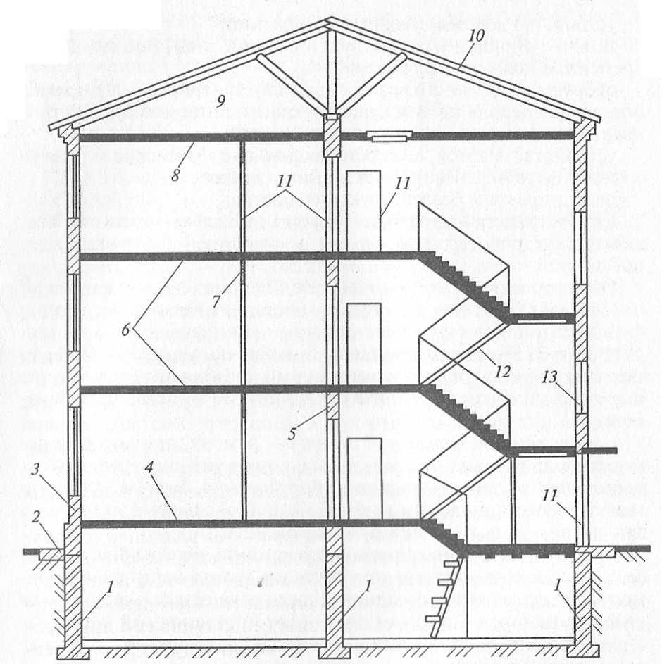
Рис. 1 Поперечный разрез здания:
1 — фундаменты; 2 — отмостка; 3 — наружные стены; 4 — надподвальное перекрытие;
5 — внутренние стены; 6—междуэтажные перекрытия; 7—перегородка; 8 — чердачное перекрытие; 9 — чердак; 10 — крыша; 11 — двери; 12 — лестница; 13 — окна
Фундамент — подземная конструкция, воспринимающая на себя всю нагрузку от здания и действующих на него сил и передающая их на грунт.
Фундамент выполняется из бута, бутобетона и железобетона (при отсутствии других материалов разрешается применять хорошо обожженный кирпич). По конструктивной схеме фундаменты делят на ленточные (в виде непрерывной ленты под всеми несущими стенами), столбчатые (в виде отдельных столбов) и сплошные (в виде сплошной плиты под всем зданием) (рис. 2).
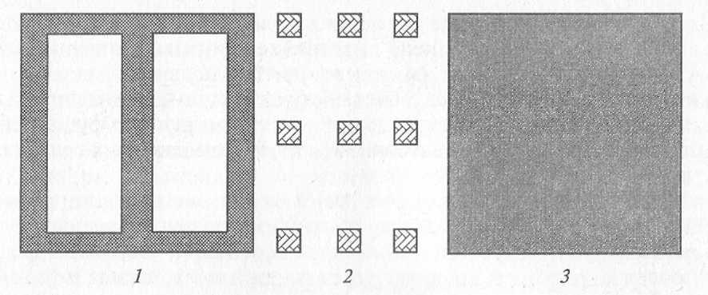
Рис. 2 Типы фундаментов:
1 — ленточный; 2 — столбчатый; 3 — сплошной
Столбчатые фундаменты устраивают в тех случаях, когда нагрузки от здания вызывают давление на грунт меньше нормального (малоэтажные здания) или когда слой грунта, служащий основанием, залегает на значительной глубине (3 — 5 м), что экономически не оправдывает применение ленточных фундаментов. Столбчатые фундаменты располагают под углами стен, в местах пересечения внутренних и наружных стен, через 3 — 5 м на глухих участках стен и под отдельно стоящими опорами здания.
Глубина заложения фундамента зависит от особенностей здания (например, наличие или отсутствие подвалов), геологических условий участка (вид грунтов, их состояние, наличие грунтовых вод), климатических условий района (глубина промерзания грунтов). Фундаменты могут быть заложены: выше глубины промерзания грунта — мелкое заложение; на глубину до 5 м — среднее заложение; более 5м — глубокое заложение.
Требования к эксплуатации фундамента. Основное требование, предъявляемое к нормальному содержанию правильно построенного фундамента, — предохранение его от сырости. Проникновение воды — главная причина его разрушения. Подмоченный грунт не выдерживает первоначально рассчитанного давления здания, что приводит к его осадке; при этом в фундаменте появляются трещины. Для осушения фундамента рекомендуется устраивать сквозняки в подвалах, открывая двери и окна. При затоплении подвала необходимо выявить и устранить причину затопления и откачать воду из подвала.
При осмотре фундамента необходимо обращать особое внимание на наличие трещин в теле фундамента и в местах стыков и сопряжений его крупных элементов, на промерзание фундамента и наличие агрессивных вод. При появлении трещин в фундаменте организовывают наблюдение за ними (устанавливают маяки), принимают меры к устранению деформаций.
При эксплуатации зданий возможно выпадение из кладки фундамента отдельных камней, вымывание или выкрашивание раствора из швов кладки, изменение отметки пола подвала и нарушение гидроизоляции. В зависимости от причин, вызвавших разрушение, можно провести усиление и реконструкцию фундамента цементированием, с помощью устройства выносных свай или увеличением подошвы фундамента.
Для подготовки подвальных помещений к эксплуатации в зимнее время необходимо сделать плотными притворы входных дверей, исправить и остеклить оконные переплеты, утеплить трубопроводы, устранить мелкие повреждения в полу, стенах и потолке. В зимний период необходимо своевременно очищать от снега наружные входы в подвал, во время оттепелей убирать снег от стен, один раз в месяц проверять утепление подвального помещения и немедленно устранять обнаруженные дефекты.
Без утвержденных проектов запрещено производить земляные работы на расстоянии 1,5 м от фундамента, срезать землю вокруг здания, пробивать дверные и оконные проемы в наружных и внутренних стенах подвала.
Стены являются неотъемлемой частью большинства зданий. Они ограничивают архитектурный объем, защищают внутреннее пространство от неблагоприятных внешний воздействий, расчленяют здание на отдельные помещения в соответствии с назначением здания, поддерживают перекрытия и кровлю.
Стены должны иметь достаточную долговечность, прочность, устойчивость, обладать требуемыми для данного здания теплотехническими качествами и минимальной массой. Стены должны быть не менее долговечными, чем здание.
По материалу стены делят на два вида: каменные и деревянные. Каменные стены подразделяют на монолитные, из каменной кладки, крупноблочные и крупнопанельные. Монолитными называются стены, отлитые в специальной форме (опалубке), выполняемой из отдельных досок или деревянных щитов. Каменная кладка стен выполняется из естественных или искусственных камней на растворе.
Прочность кладки зависит от прочности камня и раствора, воздействия влаги, температур, ветра и коррозии. Крупноблочные стены монтируют из крупных блоков, изготовленных на заводах. Крупнопанельные стены выполняют из готовых крупных стеновых панелей с вмонтированными на заводах окнами, дверями, приборами отопления и др.
Различают стены наружные и внутренние. Наружные и внутренние стены связаны между собой, а также с перекрытиями и создают жесткую коробку, способную сопротивляться горизонтальным нагрузкам (ветер и т.д.). Они обеспечивают неизменяемость конструктивной схемы. Наружные стены имеют оконные и дверные проемы, которые располагаются рядами по этажам и заполняются оконными и дверными блоками.
Стены, опирающиеся на фундамент и воспринимающие кроме собственной массы нагрузки от перекрытий, крыши и других конструкций, называются несущими. Стены, опирающиеся на другие конструкции здания и выполняющие только ограждающие функции, называются ненесущими. Внутренние стены могут быть несущими или ненесущими (перегородки). Перегородки сравнительно легкие по массе, более тонкие, чем несущие стены. Их назначение — перегораживать, разделять отдельные помещения внутри здания в пределах данного этажа. Перегородки не несут никакой посторонней нагрузки, а потому не могут быть опорами.
В соответствии с назначением перегородки должны обладать определенными звукоизоляционными качествами, огнестойкостью и прочностью. К перегородкам санузлов и кухонь предъявляют повышенные требования гигиеничности.
Как при возведении, так и при ремонте или реконструкции зданий перегородки нельзя ставить на пол. Их устанавливают непосредственно на несущие конструкции перекрытий. В местах, где перегородки опираются на пол, должны быть использованы звукоизоляционные прокладки. Место примыкания перегородки к наружной стене должно быть плотно проконопачено специальным растровом.
Требования к эксплуатации стен. Чтобы ориентировочно узнать, сколько еще лет могут простоять стены здания, нужно знать год его постройки, состояние стен, условия эксплуатации, сведения о проведенных ремонтах. Эта информация должна регулярно после осмотров и ремонтов заноситься в технический паспорт здания.
Стены осматривают с наружной и внутренней сторон. Наружный осмотр проводится визуально с поверхности земли и с балконов.
Наиболее увлажняемая часть стен, расположенная непосредственно на фундаменте и выполняемая из отборного атмосферо-и морозоустойчивого материала, называется цоколем.
Основными видами повреждений элементов стен из мелких камней являются их переувлажнение, коррозия, появление трещин в перемычках, отслоение облицовки, отклонение стен от вертикали, выпучивание или просадка отдельных участков, выпадение отдельных кирпичей из перемычек, выветривание раствора из швов, отслоение штукатурки.
Появление трещин происходит из-за неравномерной осадки стен, температурных напряжений. Разрушение отдельных кирпичей может произойти вблизи неисправных водосточных труб и вследствие применения неморозостойкого кирпича. При промерзании и сырости наружных углов делают местные утолщения стен, закрывают теплопроводные вставки стеновым материалом или устанавливают в углах стояки центрального отопления. Сырость 11 нижней части стены появляется в результате неисправности горизонтальной гидроизоляции, которую необходимо восстановить по длине стены. Увлажнение стены происходит также из-за 1 ^достаточных для данного помещения теплотехнических качеств, приводящих к конденсату в толще стены. Для исправления подобного дефекта применяется внутреннее дополнительное утепление стены.
В крупноблочных и крупнопанельных зданиях наиболее ответственными элементами являются швы наружных стен. Каждый из крупноразмерных элементов обладает свойствами непрерывного и независимого деформирования.
В период эксплуатации, когда естественная осадка окончена, под воздействием температур (отопительный сезон, очень холодная зима или очень жаркое лето) стеновые элементы меняют свои размеры, расшатывают швы, в которых могут появляться трещины. Наибольшее раскрытие трещин в швах происходит в верхних этажах. В образовавшуюся трещину иногда проникает влага, происходит продувание и промерзание стыка, развивается коррозия закладных деталей.
Увлажнение стен иногда происходит из-за близкого расположения неисправных водосточных труб и высокого расположения выпуска водосточных труб, приводящего к разбрызгиванию ливневых вод. В этом случае при ремонте следует перевесить водосточные трубы с соблюдением необходимых размеров.
Для защиты стен в настоящее время применяется их отделка водо- и морозостойкими керамическими плитками.
Крупноблочные здания, отвечающие техническим требованиям, не нуждаются в основательном ремонте при эксплуатации. Но необходимо регулярно контролировать звукоизоляционные, влажностные и теплотехнические процессы, происходящие в конструкциях, следить за коррозией. Такие работы проводят специализированные организации, имеющие соответствующее оборудование.
При эксплуатации любых зданий запрещается без разрешения соответствующих организаций производить пробивку отверстий и дополнительных проемов в несущих стенах, крепление к наружным стенам проводов трамвая и троллейбуса.
Перекрытия несут собственную массу и массу перегородок, мебели и оборудования и передают эти нагрузки на стены или опоры.
Перекрытия делят здание на этажи, поэтому различают подвальные, междуэтажные и чердачные перекрытия. Этажом называется ярус помещений, пол которых находится примерно на одном уровне.
Перекрытие состоит из несущих элементов (балок или плит) и ограждающих конструкций (межбалочные заполнения и пол). По конструктивной схеме перекрытия можно подразделить на балочные и безбалочные. По материалу различают перекрытия со стальными и деревянными балками и железобетонные (безбалочные).
Эти конструктивные элементы играют большую роль в обеспечении устойчивости здания, поэтому перекрытия в зданиях должны быть прочными, долговечными, огнестойкими и обеспечивать звуко- и теплоизоляцию.
Требования к эксплуатации перекрытий. Перекрытия осматривают весной и осенью, а также после стихийных явлений. Деревянные и металлические перекрытия простукивают. Глухой звук свидетельствует о загнивании древесины или коррозии. В этом случае специалисты должны решить: укрепить балку или заменить ее.
При осмотре здания необходимо проверять наличие трещин в местах примыкания перекрытий к смежным конструкциям, горизонтальность пола (с помощью ватерпаса), наличие сырых пятен на потолках, звукопроводность.
Крыша защищает здание от дождя, снега, ветра и солнца. Крыша имеет несущую часть и осаждающую. Крыша должна быть долговечной, индустриальной и экономичной при возведении и эксплуатации.
Она состоит из кровли (сплошной водонепроницаемой оболочки) и несущих эту кровлю конструкций — стропил. Возможно изготовление кровли из листового материала (кровельная сталь, асбестоцементные волокнистые плиты — шифер, плоские плиты, черепица и т.п.) или рулонного (рубероид).
Стропила должны быть прочными и устойчивыми действиям сил ветра и снега, кровля должна быть непроницаемой и легкой. В чердачных помещениях обязательны вейтиляция и естественное освещение. Внешний вид крыши должен соответствовать облику всего здания.
Покрытия зданий бывают чердачные и бесчердачные.
Требования к эксплуатации крыши. Крышу осматривают два раза в год. Перед осмотром крышу очищают от загрязнений: мусора, листьев, песка.
Кровлю проверяют снаружи и со стороны чердака «на свет». Шифер и черепицу с дефектами заменяют новыми. Рулонные материалы заменяют частично. Осматривая чердачные помещения, проверяют утепление перекрытий (равномерность утепляющей засыпки) и трубопроводов, состояние и толщину слоя теплоизоляционных труб.
В зимнее время нужно периодически очищать кровлю от снега (слой его не должен быть больше 20 — 30 см). Работы проводят рабочие, имеющие монтажные пояса, которые крепятся к стропилам, и прошедшие специальный инструктаж.
Полы устраивают по перекрытию или непосредственно по грунту (на подстилающем слое). В зависимости от назначения помещения полы должны отвечать требованиям прочности (на стираемость и удар), жесткости (не должны прогибаться), экономичности, гигиеничности (должны легко поддаваться очистке и уборке) и обладать минимальным теплоусвоением. В мокрых помещениях полы должны быть водонепроницаемыми, а в пожароопасных — несгораемыми.
Пол может быть выполнен из бетона, натурального или искусственного камня, дерева, рулонных, листовых и плиточных материалов.
Требования к эксплуатации пола. Деревянные полы бесшумны при ходьбе, обладают большим теплоусвоением, но трудоемки и требуют периодической обработки при эксплуатации. Преждевременный износ деревянного пола возникает в результате применения сырого лесного материала, протечки воды из санитарно-технических приборов, слишком частого мытья с большим количеством воды, несвоевременной окраски. Осматривая деревянный пол, обращают внимание на местные повреждения, прогиб, зыбкость пола, что является показателем развития в древесине грибковых заболеваний. Возможно также вспучивание пола из-за протечек или намокания. С течением времени происходит стирание краски, лака, рисунка.
Мелкие работы по ремонту пола проводят в срочном порядке силами специалистов гостиницы. Все разрушенные доски заменяют новыми. Древесину, которая осталась в полу, антисептируют со всех сторон, кроме поверхности.
Пол из рулонного материала (линолеум, мармолеум) мало истираем, химически и водостоек, гигиеничен, легко поддается ремонту. Рулонные материалы приклеивают водостойкой мастикой на тщательно выровненную поверхность, кромки заправляют под плинтус. Если пол покрыт линолеумом, то его протирают холодной или теплой водой. Нельзя использовать средства, содержащие соду и щелочи, так как они делают линолеум ломким. При вспучивании линолеума его надо снять, хорошо просушить, очистить основание и вновь наклеить. При вспучивании отдельных мест их надрезают и приглаживают на клей.
Плиточный пол выполняют из керамической плитки различных очертаний и расцветок. Такой пол прочен, не истираем, гигиеничен, водостоек, химически инертен, но отличается большой чувствительностью к ударным воздействиям. Керамические полы применяют в санузлах, банях, вестибюлях. Плитку укладывают по жесткому подстилающему слою на цементный раствор. Плинтус плиточного пола выполняют из специальной плинтусной плитки или цементного раствора. Отставшие плитки устанавливают вновь на тот же раствор. Плитки, имеющие дефекты, заменяют новыми.
Окна, являющиеся ограждающими элементами здания, должны не только обеспечивать помещения естественным освещением и вентиляцией, но и обладать соответствующими теплотехническими и акустическими качествами.
Окно состоит из оконной коробки, остекленных переплетов, подоконной доски. Окна подразделяются на одно-, двух- и трехстворчатые, с балконной дверью, стеклопакеты, стеклоблоки.
Двери различают по назначению — наружные, входные в помещения, межкомнатные, балконные, тамбурные, дымозащитные (в поэтажных выходах на лестничную площадку).
Заполнение дверного проема состоит из дверной коробки и одного или более полотен.
По способу открывания различают двери распашные, раздвижные, вращающиеся, складные.
Стандарт предусматривает высоту дверей от 200 до 240 см, ширину одностворчатых дверей — 600, 700, 800, 900, 1100 мм — и двухстворчатых — от 1200 до 1900 мм.
Требования к эксплуатации окон и дверей. Окна и двери осматривают не реже одного раза в год весной или осенью. При этом проверяют оконные и дверные коробки, их крепление к стенам, плотность соединения, остекление оконных переплетов, балконных, входных и внутренних дверей, наличие надлежащего уклона для отвода воды от окон, отсутствие перекосов, качество окраски оконных переплетов и дверных полотен.
Особое внимание следует уделять герметизации и утеплению заполнений оконных и дверных балконных проемов. Для улучшения герметичности примыкания оконных и балконных блоков к стене необходимо удалить штукатурку откосов, проконопатить зазор стыка, наружный зазор заделать герметиком, восстановить штукатурку.
При промерзании балконных дверей их утепляют антисептированными листами оргалита, плотно укладываемыми в пространство между наружным и внутренним полотнами.
Для уменьшения воздухопроницаемости через оконные переплеты необходимо следить, чтобы стекла были установлены на сплошном двойном слое замазки.
Край у подоконных отливов в местах примыкания к стенам фасада нужно отгибать вверх не менее чем на 30 мм.
Основным средством повышения теплозащитных и звукоизоляционных качеств окон и балконных дверей является правильная установка уплотняющих прокладок, обеспечивающих надежное уплотнение притворов в закрытом состоянии. Чаще всего используются прокладки с поверхностным клеевым слоем, выпускаемые промышленностью.
При ремонте оконных переплетов и дверных полотен все сгнившие элементы переплета полностью или частично заменяют новыми, а места сопряжений новой и старой древесины расчищают п тщательно просушивают.
Витражи представляют собой большие участки наружного све-101 Пропускающего ограждения высотой в один или несколько этажей. Протяженность витража может составлять несколько метров или равняться всей длине фасада. Назначение витража — обеспечение естественной освещенности помещений и визуальной связи внутреннего пространства с внешним. Композиционно архитектор применяет витраж как элемент, создающий выразительный художественный контраст с глухой частью наружной стены, или конструктивно для уменьшения массы ненесущего наружного ограждения.
Конструкция витража состоит из несущего каркаса, воспринимающего ветровые нагрузки, и переплетов с большемерным стеклом толщиной 8 мм. В зависимости от климатических условий витраж выполняют с одинарным или двойным остеклением.
Требования к эксплуатации витражей. Обследование витражей должны проводить специалисты по контрактам с выдачей соответствующего заключения. При осмотре витража необходимо проверять сопряжение стекла с металлическим каркасом (через прокладки из морозостойкой резины), остекление. Взамен разбитого стекла вырезают новое с размерами, соответствующими размерам переплета, и вставляют его на двойной слой замазки.
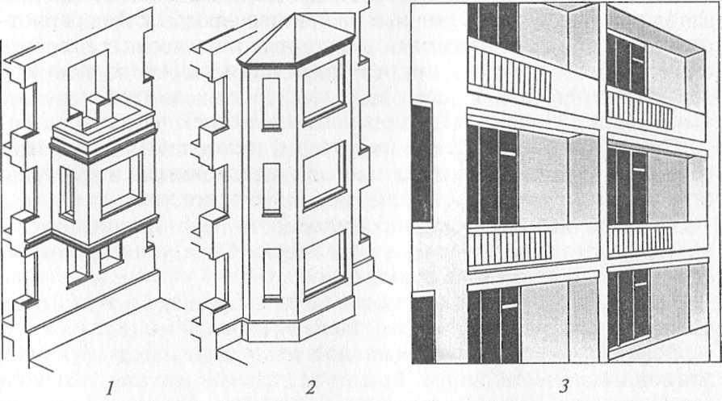
Рис. 1.15. Эркеры, балкон, лоджия:
1 — «висячий» эркер, совмещенный с балконом на следующем этаже;
2 — эркер на три этажа; 3 — лоджия
Балконы, лоджии, эркеры — это архитектурно-конструктивные элементы зданий за плоскостью наружных стен, способствующие улучшению их конструктивных качеств и внешнего облика. На рис. 1.15 представлены различные виды эркеров, балкон и лоджий.
Эркер — часть помещения, огражденная наружными стенами за внешней плоскостью фасадных стен. В плане эркер может иметь прямоугольное, трапециевидное, треугольное или дугообразное очертание. Он может быть расположен на высоту нескольких этажей. Если эркер начинается с первого этажа, то стены его устраивают на фундаменте. Стены висячего эркера должны быть легкими (с большими световыми проемами). Эркеры увеличивают площадь помещений и улучшают освещение помещений, выходящих окнами на север.
Лоджии отличаются от балконов наличием боковых стен. Лоджии бывают западающие и выступающие. Наличие лоджий оправдано с южной стороны зданий, так как они защищают помещение от перегрева и улучшают микроклимат помещения.
Требования к эксплуатации балконов, лоджий, эркеров. Балкон, лоджии, эркеры осматривают обычно в весеннее время после таяния снега, начиная с железобетонных или металлических консольных балок и плит. Балконные площадки, навесы, козырьки и все выступающие части здания очищают от снега. Состояние всех выступающих частей здания необходимо проверять после сильного дождя, оттепели и резких колебаний температуры. Осматривают балконную площадку, проверяя плотность ее примыкания к стене здания, наличие и характер трещин в ней, состояние балконной решетки и крепление ее к зданию и балконной площадке.
Если состояние балкона признано комиссией неудовлетворительным, то его немедленно закрывают, ограждают участок земли под ним и срочно, вне всякой очереди, проводят работы по его восстановлению. В сложных случаях требуется заключение экспертизы.
Проверку эркеров начинают с осмотра их внешней стороны, обращая внимание на состояние стен, наличие трещин в местах примыкания эркера к стенам здания.
Лестницы служат для сообщения между этажами, а также для эвакуации людей из здания. Они состоят из маршей, лестничных площадок и ограждений с перилами. Лестничные площадки на уровне каждого этажа называются этажными, а площадки между этажами — промежуточными. Помещения, в которых размещают лестницы, называются лестничными клетками. Марш представляет собой конструкцию, состоящую из ступеней и подцерживающих их балок. По количеству маршей в пределах одного этажа лестницы подразделяются на одно-, двух- и трехмаршевые. Наиболее распространены двухмаршевые лестницы.
По расположению в здании лестницы могут быть наружными и внутренними, а по назначению — основными, запасными, пожарными и аварийными. Аварийные и пожарные лестницы могут быть без лестничных клеток и могут быть расположены снаружи здания.
Количество лестниц в здании и их размеры зависят от этажности здания, интенсивности людского потока и требований противопожарной безопасности, предъявляемых к данному зданию.
Требования к эксплуатации лестниц. Осматривают лестничные клетки весной и осенью. Проверяют прочность заделки лестничных площадок в стены, сопряжение лестничных маршей и площадок, состояние ступеней и площадок, наличие трещин в них, качество крепления перил. Устранение обнаруженных неисправностей включают в план текущего или капитального ремонта. Неисправности в ограждениях лестничных маршей устраняют немедленно.

